Záradékoló rendszer használata
  - 2025. október 2.

Tartalomjegyzék
1. Tartalomjegyzék 1
2. Bevezetés 1
3. Működése, első lépés 2
4. Működése, második lépés 3

Bevezetés
E dokumentum a záradékoló rendszer használatát mutatja be. A rendszer kizárólag a hivatali belső hálózatból érhető el a https://gazd.nkfih.gov.hu/zaralek/ címen.
Használata két képcsőből áll:
- Először három alapdokumentum,
  - egy, a Magyar Államkincstár által kibocsátott, rögzített, összes alkalmazott bérjegyzékét egyben tartalmazó PDF formátumú dokumentum,
  - egy Excel sablonban található munkavállaló, és projektlista, illetve
  - egy szintén Excel sablonban található, kiegészítő információkat, azaz záradék formaszövegeket tartalmazó dokumentum
alapján rávezeti a munkavállaló projekt-részvételének megfelelő záradék formaszöveget a PDF dokumentumra, amelyeket munkavállalók és projektek vonatkozásában feldarabol. Ha egy személy több projektben is érintett, akkor több záradékkal ellátott dokumentumot is készít. Az eredményt egy mappába teszi, rögzített fájl-nevekkel, amelyet tömörített ZIP formában tesz letölthetővé.
- Ezt követően, a letöltött ZIP állományban található, a Záradékoló rendszeren kívül digitálisan aláírt dokumentumhalmazt feltölthetővé teszi, majd feltöltést követően projektek szerinti almappákba rendezi. Ennek eredménye szintén egy ZIP állomány, amelyben már strukturáltan találhatóak meg a záradékolt, illetve digitálisan aláírt állományok.

Működése, első lépés
- A Hivatali belső hálózatból, vagy a hivatali VPN-ről menjünk fel a záradékoló web oldalára: https://gazd.nkfih.gov.hu/zaralek/

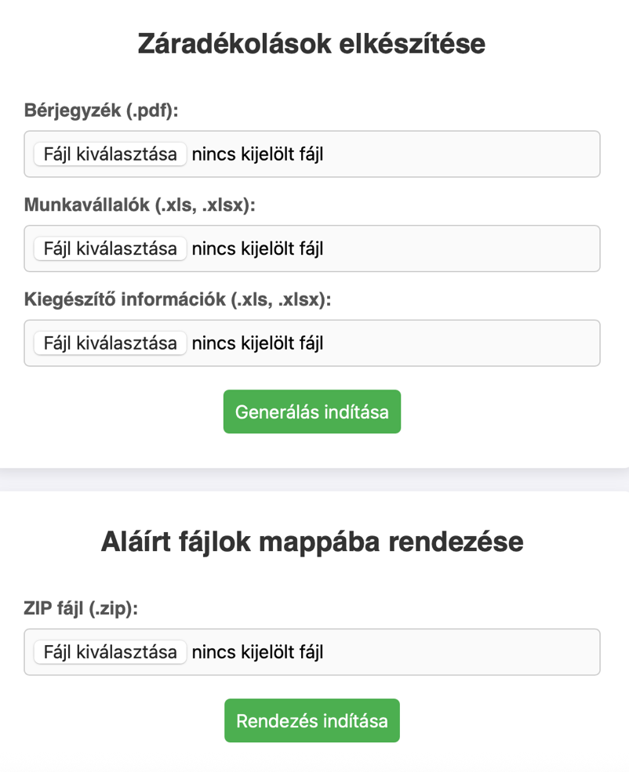
1. ábra: Záradékoló rendszer fő képernyője.

- Készítsük elő a feltöltendő dokumentumokat:
  - A bérjegyzéket a MÁK biztosítja; PDF formában tartalmazza az összes dolgozó bérjegyzékét.
  - A munkavállalók.xlsx állománynak az alábbi sémában kell tartalmaznia a munkavállalók, és a projektek adatait:

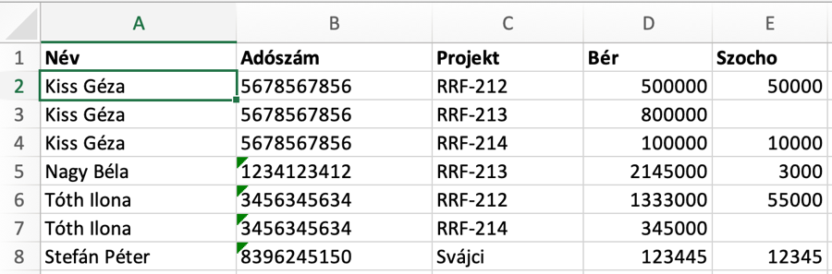
2. ábra: munkavállalók.xlsx állomány sémája.

  - A kiegészítő_információk.xlsx állománynak az alábbi sémában kell tartalmaznia az adott projektekhez kapcsolódó záradékoló szöveget:

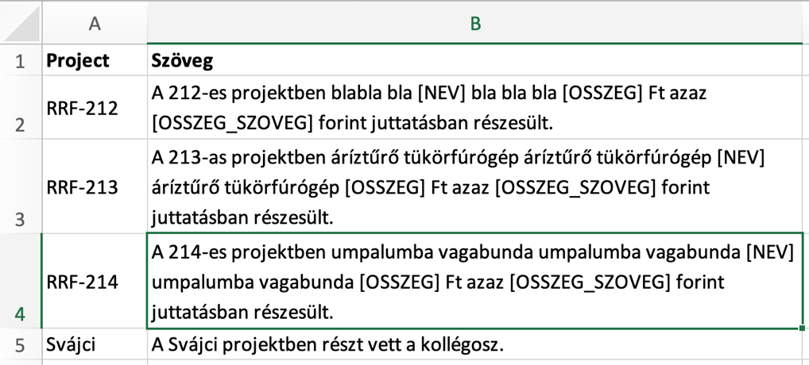
3. ábra: A kiegészítő_információk.xlsx állomány sémája.

- Ügyeljünk arra, hogy az adószámok, illetve a projekt elnevezések mindenütt konzisztensek legyenek.
- Töltsük fel a dokumentumokat, majd kattintsunk rá a Generálás indítása nyomógombra, majd ezt követően letöltődik egy eredmény ZIP állomány, amelyben már adott névkonvenció szerint, munkavállalókra és projektekre szétbontva, adott, konzisztens elnevezéssel kerülnek be az egyes projektekben résztvevő munkavállalók, illetve a záradék szöveg.
Ezt követően a mappában található összes állományt írjuk alá a KEAASZ szoftver, vagy bármilyen más aláíró alkalmazás tömeges digitális aláírás funkciójával.

Működése, második lépés
- Tömörítsük össze a digitálisan aláírt dokumentumokat egy ZIP állományba, majd töltsük fel a ZIP fájl feltöltőablakban.
- Ezt követően nyomjunk rá a Rendezés indítása gombra.
- Ezt követően letöltődik a projektek szerint rendezett mappa.

